Zajęcia świetlicowe 30.11-04.12.2020
Propozycja 1
Może na rozgrzewkę coś wymalujemy:
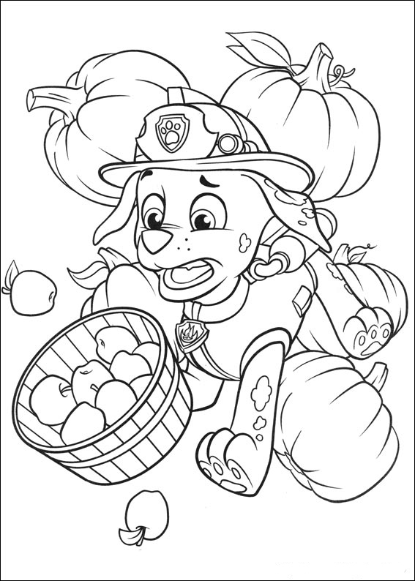
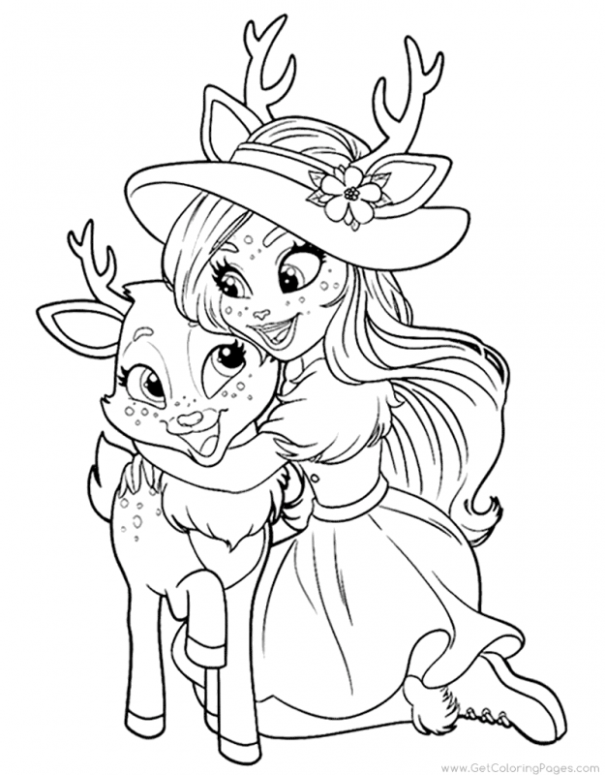

Propozycja 2:

Klipsy do bucików
Jeśli przyda Wam się coś na poprawę nastroju, zabawne pszczółki z pianki przychodzą z pomocą! Wykonacie je w kilka chwil - do dzieła!

Potrzebne będą:
- pianka kreatywna
- tasiemka
- spinacze
- klej
- nożyczki

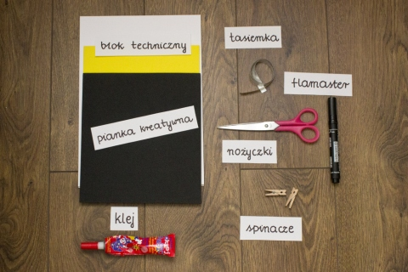

Przygotowanie:
- Z pianki wycinamy kształt pszczoły – szablon do pobrania tutaj.
- Naklejamy żółte elementy oraz oczy.
- Od spodu przyklejamy kokardkę z tasiemki.
- Całość po wyschnięciu przyklejamy do spinacza.
- Przypinamy do sznurówek lub innej części bucika.

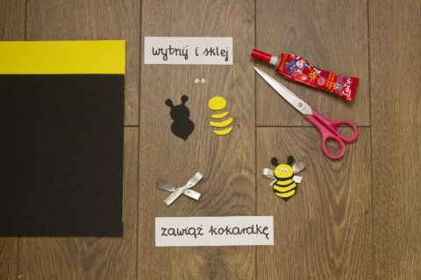

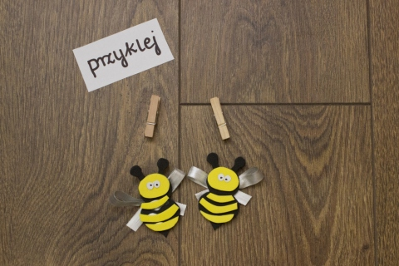

Propozycja 3
A teraz może coś na ząb:
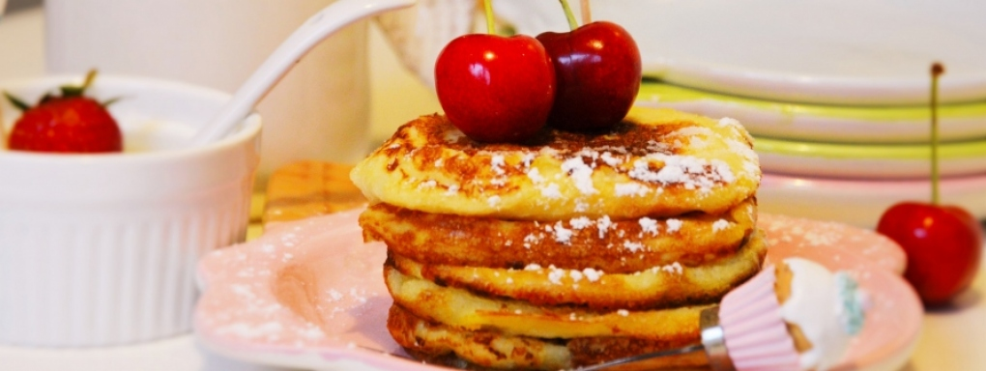

Racuszki
Składniki:
- 1 jajko
- 1 szklanka mąki
- 1 łyżeczka drożdży instant
- pół szklanki mleka
- szczypta soli
- 5 łyżek oleju do smażenia
- 1 łyżeczka cukru

Przygotowanie:
Mąkę należy wymieszać z drożdżami, następnie dodać pozostałe składniki. Wszystko wymieszać trzepaczką lub mikserem. Odstawić masę na ok. 30 minut w ciepłe miejsce do urośnięcia drożdży.
Rozgrzać olej na patelni, układać racuszki i delikatnie obracając, smażyć z obu stron. Podawać z cukrem pudrem i owocami :)

Propozycja 4:
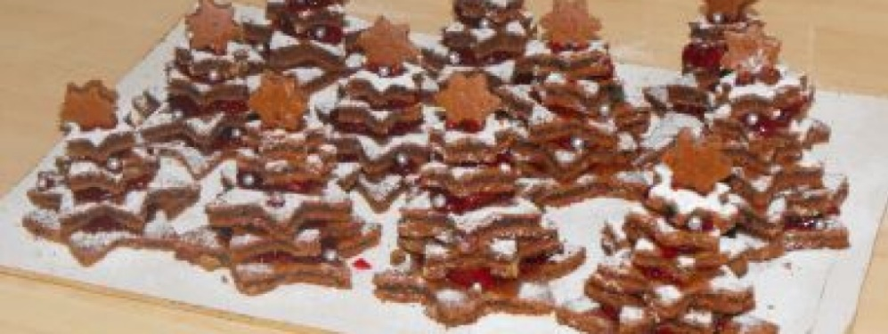

Las choinek
Składniki:
- 3 jaja,
- 1 szklanka cukru,
- 1 szklanka oleju,
- 3 łyżki dżemu,
- 2.5 szklanki mąki,
- 1 łyżeczka sody,
- 2-3 łyżki kakao,
- pół łyżeczki proszku do pieczenia,
- ok. 3/4 szklanki mleka
Przygotowanie:
Piekarnik nagrzać do temperatury ok. 170 stopni. Białko ubić na sztywno, dodać cukier i żółtka. Chwilę ubijać. Dodać dżem, olej. W osobnej misce wymieszać mąkę, sodę, kakao, proszek. Dodawać łyżką do ubitych jajek na przemian z mlekiem. Ciasto wylać na wyłożone pergaminem dwie największe blachy do pieczenia (ciasta musi być cienka warstwa). Piec około 30 minut. Po wystudzeniu zdjąć papier i wykrawać foremkami w kształcie gwiazdki (od największej do najmniejszej). Gwiazdki przekładać dżemem od największej do najmniejszej tak, aby powstała choinka. Ostatnią, najmniejszą gwiazdkę ułożyć pionowo, aby powstał czubek choinki. Wszystkie choinki posypać cukrem pudrem (przez sitko). Udekorować np. jadalnymi perełkami.

Smacznego!

Propozycja 5
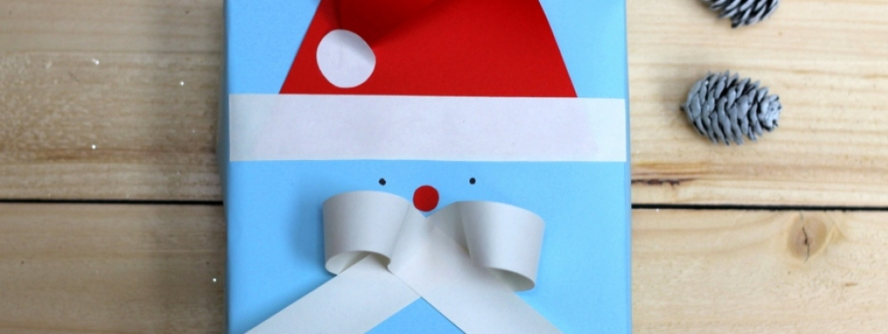

Mikołaj - opakowanie na prezent
Potrzebne będą:
- papier kolorowy
- klej
- nożyczki
Wykonanie:
Pudełko z upominkiem owijamy niebieskim papierem. Z czerwonego papieru wycinamy kształt trójkąta. Przyklejamy do pudełka. Końcówkę zawijamy i przyklejamy razem z wyciętym z białego papieru pomponem.
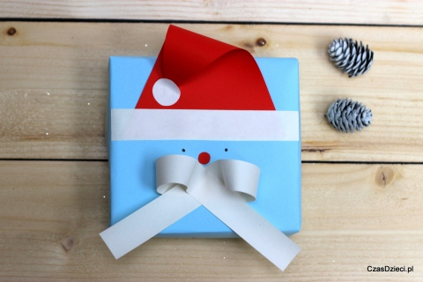
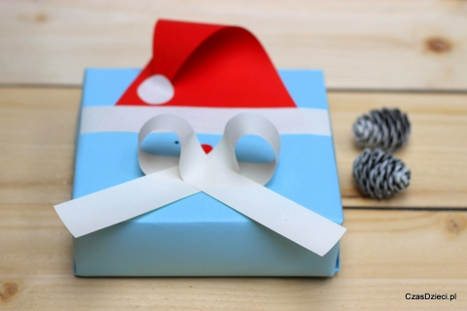
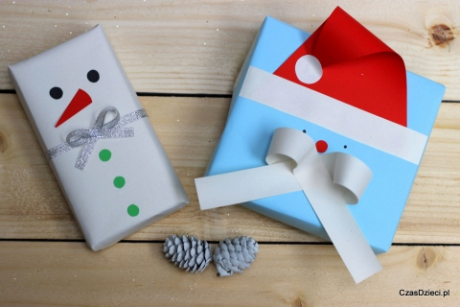

Propozycja 6
Zapraszamy do zagrania w planszówkę sportową. Można wykonać ją samemu i umieścić ćwiczenia takie, jakie lubicie. Zaproście do zabawy rodzeństwo i rodziców.
